威海市环翠区食品药品监督管理局

威海市环翠区食品药品监督管理局
2017年度政府信息公开年度报告

根据《中华人民共和国政府信息公开条例》和《山东省政府信息公开办法》的规定，现公布威海市环翠区食品药品监督管理局2017年政府信息公开工作年度报告。本报告由概述、重点领域政府信息公开工作推进情况、主动公开政府信息以及公开平台建设情况、政府信息公开申请的办理情况、因政府信息公开申请提起行政复议和行政诉讼的情况、政府信息公开保密审查情况、所属事业单位信息公开工作推进情况、政府信息公开工作存在的主要问题及改进情况等部分组成。
本报告中所列数据的统计期限自2017年1月1日起至2017年12月31日止。本报告的电子版可在威海市环翠区人民政府网站区食药监局子网站（http://syjj.huancui.gov.cn）下载。如对本报告有疑问，请与威海市环翠区食品药品监督管理局办公室联系（地址：建设街57号；邮编：264200；电话及传真：0631—5197721）。

一、概述
2017年，区食药监局政务公开工作坚持贯彻落实《中华人民共和国政府信息公开条例》《山东省政府信息公开办法》《关于全面推进政务公开工作的实施意见》（威办发〔2016〕42号）《威海市人民政府办公室关于印发2017年政务公开重点工作及责任分工方案的通知》（威环政办字〔2017〕30号）《威海市环翠区人民政府办公室关于印发<2017年度环翠区政务公开工作考核实施方案>的通知》（ 威环政办字〔2017〕48号）等相关文件要求，按照“公开为常态、不公开为例外”的原则，加强制度机制和平台建设，大力推进决策公开、执行公开、管理公开、服务公开、结果公开以及食品药品安全重点领域信息公开，强化信息发布和解读回应，不断扩大公开范围，细化公开内容，增强政府信息公开实效，充分发挥政务公开对建设法治政府、服务型政府和廉洁政府的促进作用。
（一）加强组织领导，明确责任分工。
成立了由主要领导为组长、分管领导为副组长的政务公开工作领导小组，由局办公室专人负责联络工作。加强与区政府办和市食品药品监督管理局的沟通协调，认真落实上级全面推进政务公开工作的决策部署，根据省、市、区文件要求认真梳理工作任务，将政务公开工作任务逐条细化到各科室，明确上传内容、周期和具体负责人，建立工作协调和督导机制，各科室紧密协作，合力推进。
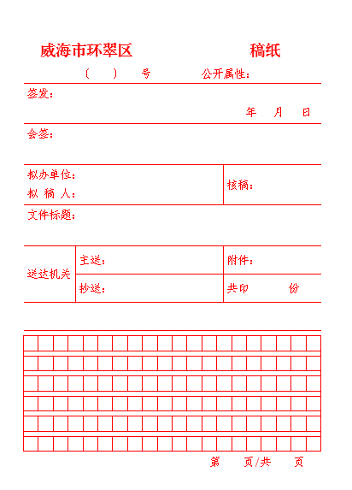
（二）落实“五公开”工作机制，着力推进规范化水平
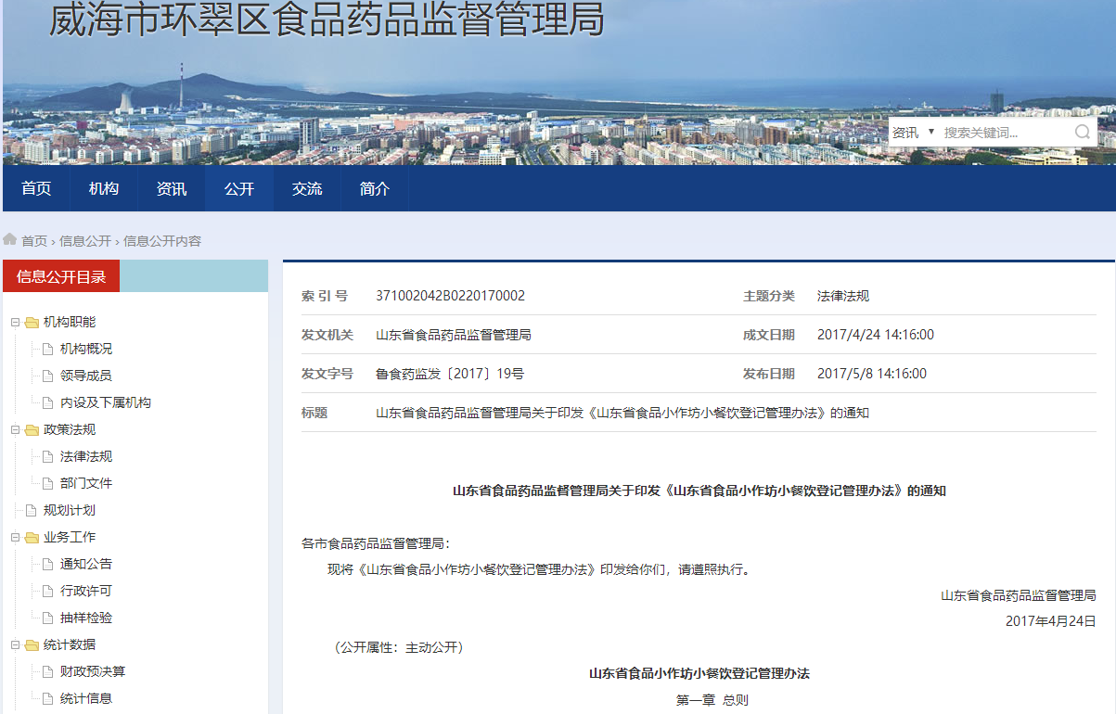
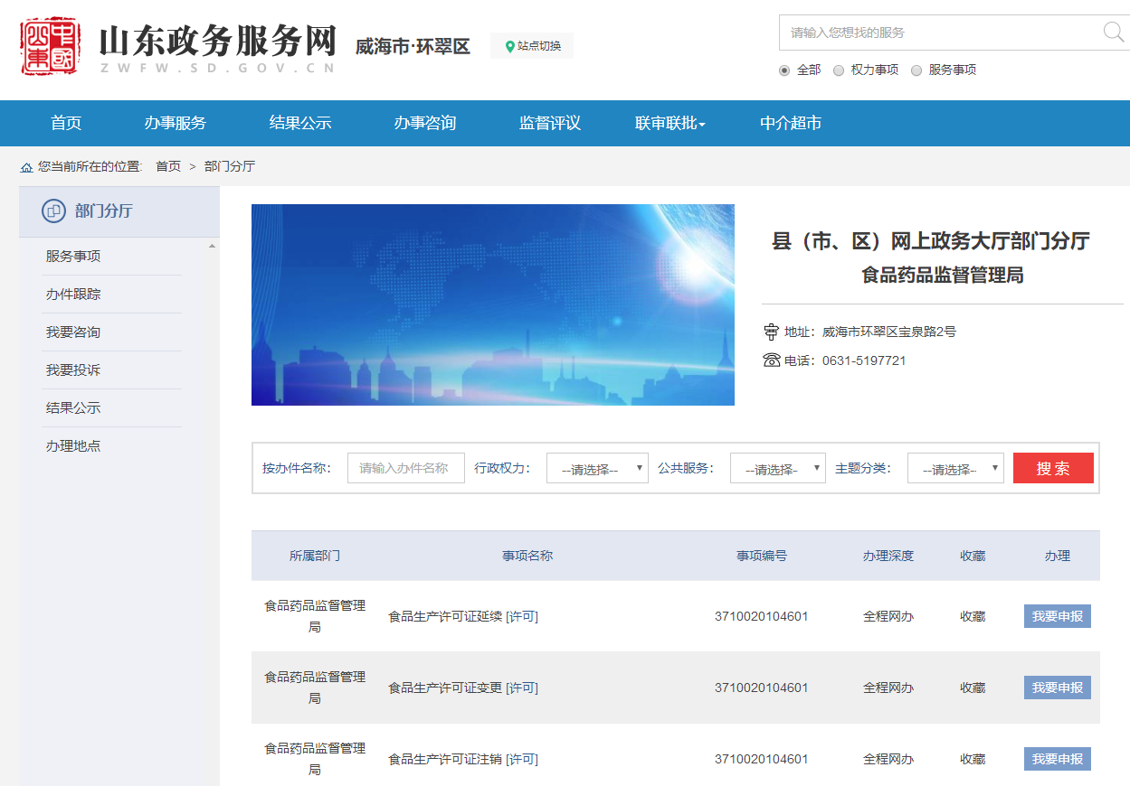
一是加强公文公开属性管理。规范发布程序和渠道，从源头上解决公开属性的认定问题，明确公文属性为主动公开、依申请公开或者不予公开，对拟不予公开的文件要-依法依规说明理由。二是加强制定公开。及时将本部门的预决算情况、对法律法规及上级重要政策的解读、行政执法情况等进行公示。三是加强管理公开。将本部门的权力清单和责任清单、职责范围、领导班子成员名单、监督方式（含邮箱、联系电话、邮编、地址等）等管理信息在网站上进行了公开。四是政务服务事项面向基层公开。本部门的政务服务事项全部在山东政务服务网公示，明确了审批类型、对象、受理方式、审批条件、应交材料、办理时间及地点、联系电话、流程图、申请表等，实现了服务事项全程网办。五是加强结果公开。除涉及国家秘密、个人隐私的信息外，及时将本机关的行政处罚、行政许可、区级食品监督抽检事项在门户网站上进行公开，方便群众监督。

二、重点领域信息公开工作推进情况
（一）加大食品药品安全领域信息公开力度
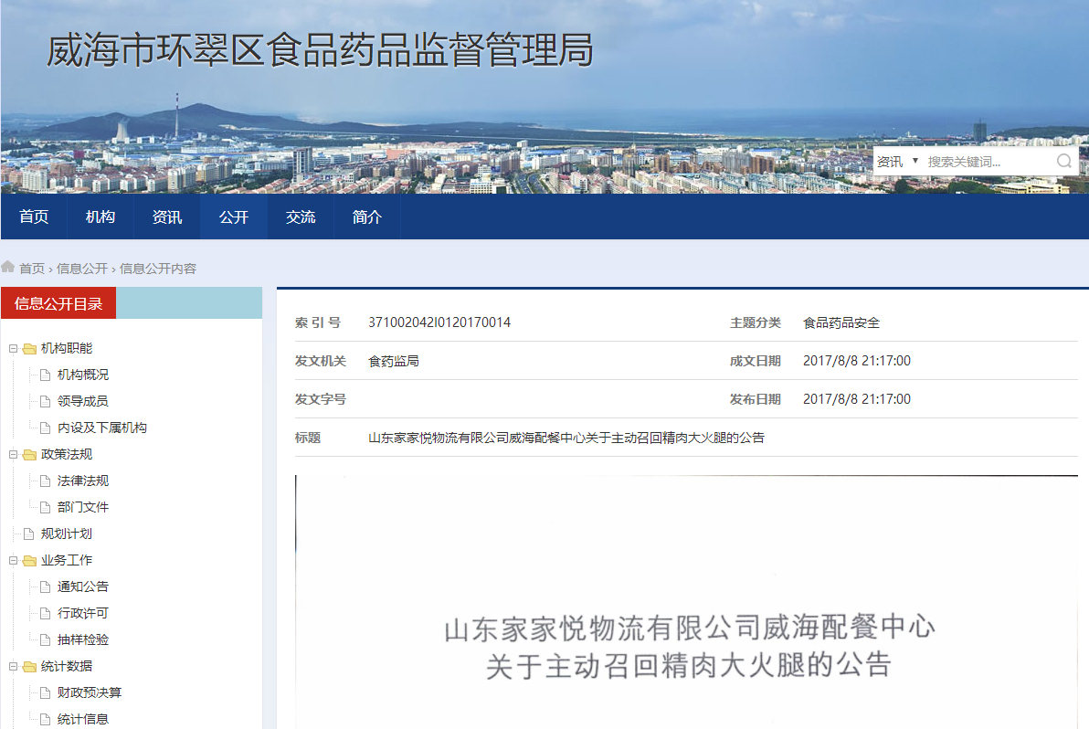
加大食品药品监管信息公开力度，公开食品药品安全违法行为处罚信息，严格按照省局要求作出行政处罚决定后7日内公开，2017年公示食品药品违法案件处罚案件275起。按照求每周一公开抽检总体情况和发现的主要问题，定期公开核查处置情况，2017年公示监督抽检3186批次，其中不合格产品112批次，处置完成的不合格情况已及时公开。通过网站、“食安环翠”微信公众平台及时发布上级和本部门食品药品安全抽检信息、安全常识、社会热点信息、警示信息、药品不良反应等信息197条。及时发布了产品召回、停业整顿、收回或撤销证书情况。通过12331投诉举报平台向群众答疑135次。
2017年度，药监局共答复了1件政协提案，为区政协十四届一次会议第24号委员提案，并于2017年6月在区食药监局网站对办理结果进行了公开。
（二）开展“双随机、一公开”监管公开
开设“双随机、一公开”专栏，公布了随机抽查工作实施细则、随机抽查事项清单、行政执法事项流程图。按照区政府工作要求开展“双随机一公开”监管改革工作。

三、主动公开政府信息以及公开平台建设情况
（一）丰富公开内容
本年度主动公开各类政府信息458条，比去年增长23.1%，其中政务网站发布179条、“食安环翠”政务微信发布183条，通过省市级媒体及区报“今日环翠”、“威海日报区域版”、微信公众号、政务微博等累计发布信息公开稿件96条。
（二）紧跟百姓关注热点
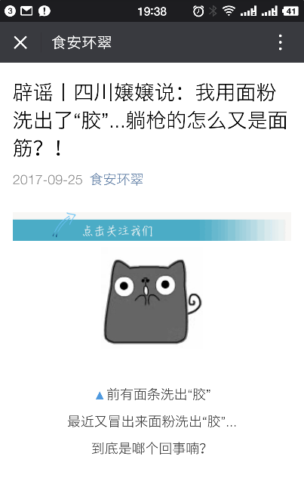
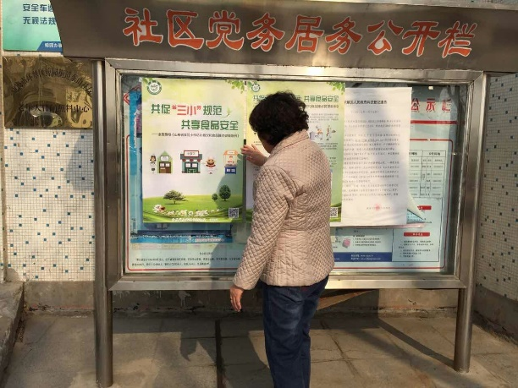
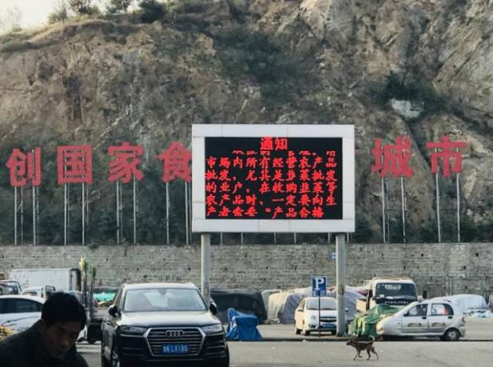
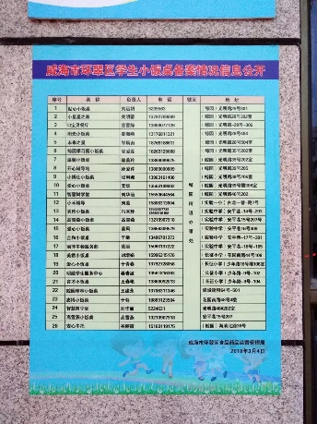
一是及时发布季节或节日食品消费警示。通过政府网站、微信和短信的形式，及时提醒市民做好夏季餐饮食物中毒防范、春节期间消费警示信息等。
二是科学解读网络谣言。针对“橡胶面条”“塑料紫菜”等网络谣言，及时发布官方辟谣解读信息，破除市民担忧。
三是多途径公开政策热点和学生食品安全信息。通过电视、报纸、网络和现场活动、户外食品安全信息公开栏等方式，解读《山东省食品小作坊小餐饮和食品摊点管理条例》《山东省实施韭菜产品“双证制”管理强化产地准出市场准入衔接工作方案》等百姓关注的新政策，临近开学时发布学生“小饭桌”备案登记情况。
（三）健全公开载体
一是积极参与政府网站建设。9月27日环翠政府网站群系统正式上线后，及时协助区政府办公室完善子网站板块设置，及时更新数据。共设机构职能、政策规定、业务工作、统计数据、重点栏目、其他信息9个类别，包括领导成员、法律法规通知公告、行政许可、抽样检验、财政预决算、建议提案、食品药品安全、行政处罚结果等21个栏目，对本部门工作进行全方位发布。
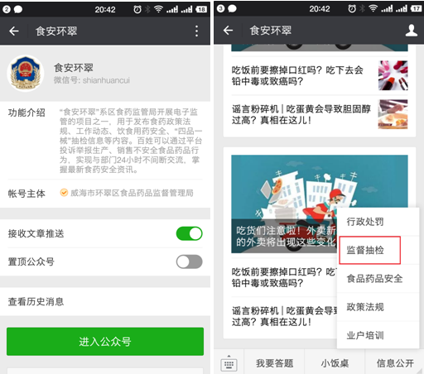
二是用好网络新媒体。把“食安环翠”微信公众平台打造成食品药品安全信息的官方权威发布平台。根据区政府《关于进一步加强全区政务微博微信规范管理及引导工作人员正确使用新媒体的实施意见》健全内容发布审核机制，强化互动和服务功能，保证发布信息内容合法、完整、准确、及时，2017年总阅读量6万余人次。

四、政府信息公开申请的办理情况
公开了本部门办公地点和电话，安排了专人受理信息公开申请，按照规定接待和答复，在信息公开指南上公开了政府信息公开申请受理机构的名称、办公地址、办公时间、联系电话、等内容。坚持为民、便民、利民的原则，不收取相关费用。在环翠区政府网站区食药监局子网站开通了网上申请渠道。2017年，未收到信息公开申请。

五、因政府信息公开申请提起行政复议、行政诉讼的情况
2017年，本部门无因政府信息公开申请被提起行政复议、行政诉讼案件。

六、政府信息公开保密审查情况
严格执行信息公开保密审查制度，对拟公开的政府信息进行了保密审查，形成保密审查登记表，保证有据可查，严把保密审查关，做到“先审查、后公开”和“一事一审”，严防泄密事件发生。2017年，未发生过政府信息公开失密、泄密情况。
七、政府信息公开工作存在的主要问题及改进情况
2017年，区食药监局政务公开工作取得了一定成效，但与公众期盼、发展形势相比，还存在一些不适应，主要表现为：一是部分科室、所政务公开工作还不够重视，思想认识不适应公开要求，提供主动公开信息积极性不足；二是主动公开工作有待深化，对食品药品日常监管、随机检查、飞行检查公开力度不足，检查结果公开详细程度不够，透明度不高；三是新媒体影响力不足，“食安环翠”微信公众号关注人数不高，内容原创性不足，未开启互动功能。2018年将重点抓好以下工作：
一是强化制度建设和人员培训。进一步健全政府信息公开审查、发布、监督、考核等工作制度，完善信息主动公开和依申请公开的方式和程序，进一步规范政府信息公开工作。通过召开培训会、督导检查等各种途径，不断宣传当前政府信息公开工作形势，提高各科室和派出机构抓好政府信息公开工作的意识和能力。
二是做好任务分解和责任落实。进一步梳理政府信息公开事项要求，确定责任科室和责任人，严格做好食品药品安全重点领域和“双随机一公开”信息公开工作。
三是加强信息公开平台建设。加大“食安环翠”微信订阅号在食品药品从业人员、广大学生和家长、社区居民的推广力度，将其打造成为食品药品安全信息公开工作的重要阵地。强化网络媒体的互动和服务功能，更好地保障广大人民群众的知情权、参与权、表达权和监督权。做好与市、区级政务媒体的沟通，及时上传信息，保证发布信息内容合法、完整、准确、及时。

附件：2017年度政府信息公开工作情况统计表

威海市环翠区食品药品监督管理局
2018年3月20日

附件
政府信息公开工作情况统计表
（ 2017年）
单位名称：威海市环翠区食品药品监督管理局
统 计 指 标 | 单位 | 统计数
一、主动公开情况
（一）主动公开政府信息数（不同渠道和方式公开相同信息计1条） | 条 | 458
其中：主动公开规范性文件数 | 条
制发规范性文件总数 | 件
（二）通过不同渠道和方式公开政府信息的情况
1.政府公报公开政府信息数 | 条
2.政府网站公开政府信息数 | 条 | 179
3.政务微博公开政府信息数 | 条 | 4
4.政务微信公开政府信息数 | 条 | 183
5.其他方式公开政府信息数 | 条 | 96
二、回应解读情况（不同方式回应同一热点或舆情计1次）
（一）回应公众关注热点或重大舆情数（不同方式回应同一热点或舆情计1次） | 次 | 6
（二）通过不同渠道和方式回应解读的情况
1.参加或举办新闻发布会总次数 | 次
其中：主要负责同志参加新闻发布会次数 | 次
2.政府网站在线访谈次数 | 次 | 4
其中：主要负责同志参加政府网站在线访谈次数 | 次
3.政策解读稿件发布数 | 篇 | 2
4.微博微信回应事件数 | 次 | 9
5.其他方式回应事件数 | 次
三、依申请公开情况
（一）收到申请数 | 件
1.当面申请数 | 件
2.传真申请数 | 件
3.网络申请数 | 件
4.信函申请数 | 件
5.其他形式 | 件
（二）申请办结数 | 件
1.按时办结数 | 件
2.延期办结数 | 件
（三）申请答复数 | 件
1.属于已主动公开范围数 | 件
2.同意公开答复数 | 件
3.同意部分公开答复数 | 件
4.不同意公开答复数 | 件
其中：涉及国家秘密 | 件
涉及商业秘密 | 件
涉及个人隐私 | 件
危及国家安全、公共安全、经济安全和社会稳定 | 件
不是《条例》所指政府信息 | 件
法律法规规定的其他情形 | 件
5.不属于本行政机关公开数 | 件
6.申请信息不存在数 | 件
7.告知作出更改补充数 | 件
8.告知通过其他途径办理数 | 件
四、行政复议数量 | 件
（一）维持具体行政行为数 | 件
（二）被依法纠错数 | 件
（三）其他情形数 | 件
五、行政诉讼数量 | 件
（一）维持具体行政行为或者驳回原告诉讼请求数 | 件
（二）被依法纠错数 | 件
（三）其他情形数 | 件
六、被举报投诉数量 | 件
（一）维持具体行政行为数 | 件
（二）被纠错数 | 件
（三）其他情形数 | 件
七、向图书馆、档案馆等查阅场所报送信息数 | 条
（一）纸质文件数 | 条
（二）电子文件数 | 条
八、开通政府信息公开网站（或设立门户网站信息公开专栏）数 | 个
（一）市政府及其部门门户网站 | 个
（二）县（市、区）政府门户网站 | 个
（三）乡镇政府（街道办事处）门户网站 | 个
九、政府公报发行量
（一）公报发行期数 | 期
（二）公报发行总份数 | 份
十、设置政府信息查阅点数 | 个
（一）市政府及其部门 | 个
（二）县（市、区）政府及其部门 | 个
（三）乡镇政府（街道办事处） | 个
十一、查阅点接待人数 | 次
（一）市政府及其部门 | 次
（二）县（市、区）政府及其部门 | 次
（三）乡镇政府（街道办事处） | 次
十二、依申请公开信息收取的费用 | 万元
十三、机构建设和保障经费情况
（一）政府信息公开工作专门机构数 | 个 | 1
（二）从事政府信息公开工作人员数 | 人 | 1
1.专职人员数（不包括政府公报及政府网站工作人员数） | 人 | 1
2.兼职人员数 | 人
（三）政府信息公开专项经费（不包括用于政府公报编辑管理及政府网站建设维护等方面的经费） | 万元
十四、政府信息公开会议和培训情况
（一）召开政府信息公开工作会议或专题会议数 | 次 | 1
（二）举办各类培训班数 | 次 | 1
（三）接受培训人员数 | 人次 | 18

（注：各子栏目数总数要等于总栏目数量）

